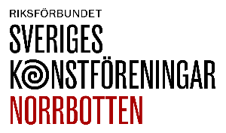
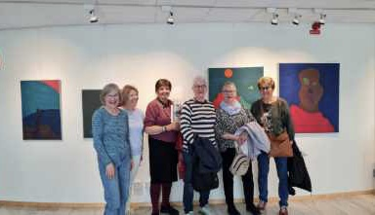
Föreningsbrev oktober 2023 Foto: Catrin Engman
Sommar blir höst – men först en bild från början på sommaren på glada styrelsemedlemmar i Arvidsjaurs konstförening. Bakom dem konstföreningens bidrag till sommarutställningen, nämligen fyra verk av Per-Fredrik Glommé. Konstnären testamenterade sin kvarlåtenskap till Arvidsjaurs kommun, närmare nittio verk vilka konstföreningen kan disponera och nu alltså lät sig representeras av i sommarutställningen. Stort tack för den titten.
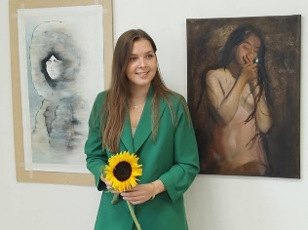 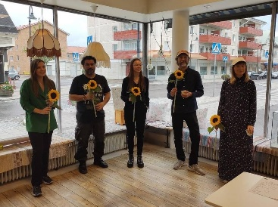 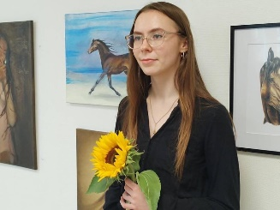 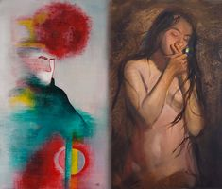
Foto: Björn Adam Pettersson Foto: Sofia Blombacke
Gruppbilden: Amanda Hansson, Baqer Hasan, Sofa Blombacke, Mikael Fagerlund och Sandra Wasara Hammare
Förhinder Emma Dettle, Filip Jatko Stålnacke och Lennart Holmlund
Vernissage Unga konstnärer mentorprogram i Malmfälten 20 augusti i Gällivare
Vernissagen för Unga konstnärer på Galleri Strössel, i en före detta affärslokal med skyltfönster åt två håll. Konstnären Baqer Hasan och Galleri Strössel delar på lokalen. Lätt att komma in, två trappsteg och du är inne och kan ta del av en konstutställning, någon aktivitet som Folket och Falken eller Baqer Hasan erbjuder eller kanske bara för en fika. Just nu pågår utställningen Mötesplats Gällivare – Kulturintegration. Den visas i samverkan med kommunen.
Det kom många besökande till vernissagen, närmare 40 än 37…! Trevligt att mötas och att få berätta om mentorprogrammet som inte hade kunnat genomföras utan LKAB:s ekonomiska stöd. I nästa vecka har vi bokat in ett lunchmöte med Anna Skogh/LKAB för att berätta hur programmet avlöpt och samtidigt diskutera en eventuell fortsättning nästa år.
Folket och Falken i Gällivare har varit medlem i förbundet i knappt ett år. På sin Facebooksida står det förening för skrivare och konstnärer. Men varför Folket och Falken? frågar jag Carita Paulsson en av styrelsemedlemmarna. Jo, det beror på att vår första lokal var i gamla Falkens sportaffär och kvarteret heter Falken. När vi funderade på vad vår förening skulle heta blev det omröstning. Falken vann och skulle med i namnet och så blev det Folket och Falken!
Utbildningsdagarna i Överkalix och Arvidsjaur 1- 2 oktober – INSTÄLLDA!
(Såg igår på förbundets Facebooksida att jag glömt bort att informera förbundet om att vi ställt in)
Nu till helgen 1-2 oktober skulle vi ha genomfört utbildningsdagar i Överkalix och Arvidsjaur. För få anmälda så vi ställde in. Fråga vi ställer oss – fel tema, inte så kul att åka bil så långt eller vad?
Så inför 2023 ställer vi frågan till konstföreningarna:
Ge förslag på innehåll i utbildningsdagar under 2023
Distriktsstyrelsen har inte lagt något förslag till tema/innehåll i 2023 års utbildningsdagar. I vår ansökan till Regionen om verksamhetsbidrag har vi skrivit att vi vill fånga upp idéer, förslag från medlemsföreningarna. Det kan ju vara att bjuda in konstföreningar hem till oss på det här temat, ett utbildningsdygn – ja, vad när och var? Eller nå´t distriktet kan ordna via zoom?
TA UPP I STYRELSEN OCH SKICKA ERA FÖRSLAG TILL KAJSA, kajsaw@telia.com
Konstens vecka, vecka 40 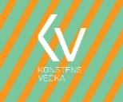
I år gav förbundet konstföreningarna extra möjlighet att söka bidrag för insatser under konstens vecka. Piteå konstförening har föreläsning med Bertil Sundstedt, här i Kiruna har vi erbjudit medlemmar i RSMH-föreningen att åka ut till Lena Kriströms ateljé och få veta mer om att vara konstnär/skulptör och årets Kirunastipendiat Knutte Wester kommer att ha en workshop med Sameskolans femte och sjätteklassare. Konstens vecka varje vecka men än mer just vecka 40!

VÄVDA RUM – SVERIGES FÖRSTA NATIONELLA UTSTÄLLNING I AUGMENTED REALITY!
Förbundets stora satsning inför sitt 50-årsjubileum 2023. Möjligt genom bidrag från Postkodlotteriet.
Nu har vi i distriktsstyrelsen fått en första information om förbundets 50-årkonstprojekt, Vävda Rum. Jag skrev om det i sommarens Föreningsbrev. Modell Pokémon go fast i konstvariant ska kunna ses i alla kommuner över hela Sverige. Vernissage 20 maj 2023!
Tio konstnärer/konstnärsteam kommer att skapa tio platstypspecifika virituella verk, vilka konstföreningar i hela landet får möjlighet att visa. Det innebär att en konstnär skrivit att det här verket ska visas på en höjd. Konstföreningen bestämmer vilken höjd det verket ska visas i just vår kommun. Anmäler koordinater till förbundet som lägger in det i appen för Vävda Rum. Besökare kan sen med appens hjälp se konstverket som finns där på sin höjd och sedan söka sig vidare till övriga nio verk som konstföreningen placerat ut.
I Norrbotten har vi 14 kommuner med medlemsföreningar i 13, vi saknar i Jokkmokk. Några kommuner har flera konstföreningar, allmänna och/eller arbetsplatsföreningar så där gäller samarbete. Första bud en AR-utställning i varje kommun men öppnades för möjlighet att ha fler. Det är en bit emellan Råneå och centrala Luleå till exempel. Kiruna har tre föreningar, kanske uppdelning på centrala staden och byarna.
Nu, vecka 40, har information om projektet skickats ut till alla konstföreningar. Hoppas vi i Norrbotten kommer att nå målet – en utställning i varje kommun. Utställningen pågår mellan 20 maj och 30 september. Borde kunna bli en turistattraktion över sommaren. Samma utställning men på olika men samma typ av platser i länets kommuner. Alexandra Hvalgren är förbundets projektledare.

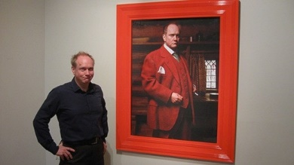
Foto från nätet
Långlunchföreläsning med konstnär Peter Johansson, 29 oktober kl. 12.00
Råneåbiennalen genom Mats Wikström bjuder in konstföreningarnas medlemmar till Finnisage för beinnalen den 29 oktober. Samling i konsthallen/bankhallen kl. 10.00, introduktion till biennalen, konstrundvandring i centrum med bland annat besök i kyrkan. Lunch med föreläsning av konstnär Peter Johansson mellan tolv och halv tre.
Konstdygn Luleå/Råneå
Vi har förlängt konstföreläsningsdagen i Råneå till ett konstdygn som börjar i Luleå fredag 28 oktober kl. 1100. Distriktet inbjuder till ett konstdygn där fredagen ägnas åt Luleåbiennalen. Vi börjar i konsthallen, introduceras till Biennalen och ser på utställningen, lunch en trappa upp i huset. Sedan promenad till Galleri Syster. Anja Örn tar emot oss på Galleri Syster. Konst och fika för att sedan fortsätta till Norrbottens museum. Checka in på Stadshotellet, distriktet står för boendekostnad, middag tillsammans vid fem och sedan på kvällen, för den som vill, Virgina Wolfs klassiker Orlando på Norrbottensteatern. Jag har reserverat 12 biljetter. Se bilagd inbjudan!
Kiruna Konstgille har flyttat in i sin nya konsthall
Nu har Kiruna Konstgille flyttat in i sin nya konsthall i Kiruna nya centrum. Spännande förstås. Inte fullt lika stor utställningsyta och mindre med förrådsutrymmen vägs upp av vår centrala placering i kulturhuset. Nu på torsdag vernissage med 2022 års Kirunastipendiat Knutte Wester!

Kom ihåg – diskutera i styrelsen: På vilket sätt kan distriktet vara till stöd för din konstförening?
Distriktet – en resurs för konstföreningarna och för utvecklingen av konsten/konstintresset i länet.

Hälsningar
Kajsa
Karin Westergren
Ordförande
Sveriges Konstföreningar, Norrbotten

